RIPv2 y RIPng

R1

RIPv2
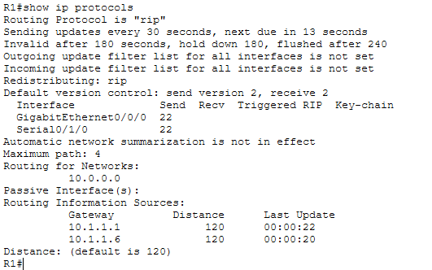
Figura 1 - R1: show ip protocols
RIP corre en versión 2 (send/receive 2) y solo en g0/0/0 y s0/1/0. La s0/1/1 no aparece porque R1 publica únicamente la red 10.0.0.0, así que no envía actualizaciones al ISP. "Automatic network summarization is not in effect" confirma el no auto-summary. Aprende rutas de 10.1.1.1 (SW2) y 10.1.1.6 (R2), con distancia administrativa 120.
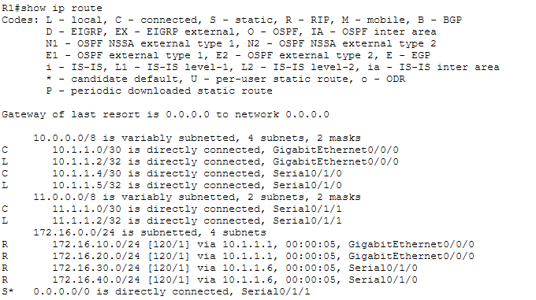
Figura 2 - R1: show ip route
R1 aprende las cuatro LAN por RIP con [120/1]: AD 120 y un salto. Las VLAN 10 y 20 llegan por SW2 (10.1.1.1) y las VLAN 30 y 40 por R2 (10.1.1.6). La ruta por defecto S* 0.0.0.0/0 es la estática hacia el ISP (AD 1). R1 la origina y la propaga al resto con default-information originate.

RIPng
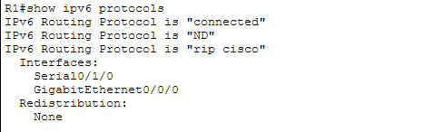
Figura 3 - R1: show ipv6 protocols
El proceso RIPng "cisco" está habilitado en Serial0/1/0 (hacia R2) y GigabitEthernet0/0/0 (hacia SW2). No está en la s0/1/1, para no intercambiar rutas con el ISP. En IPv6 no hay comando network: el protocolo se habilita interfaz por interfaz.
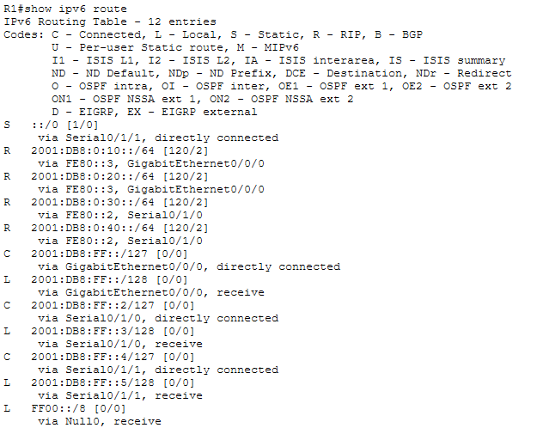
Figura 4 - R1: show ipv6 route
Las mismas cuatro LAN aparecen en IPv6 con [120/2]: un salto más que en RIPv2 para los mismos destinos. El próximo salto es la link-local del vecino (FE80::3 = SW2, FE80::2 = R2). La default S ::/0 [1/0] es la estática por la s0/1/1.

show running-config | section rip
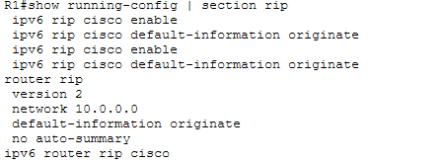
En router rip: versión 2, red 10.0.0.0, no auto-summary y default-information originate, que propaga la default a R2 y SW2. Para RIPng se define el proceso ipv6 router rip cisco. Las líneas ipv6 rip cisco enable y ipv6 rip cisco default-information originate corresponden a s0/1/0 y g0/0/0 (Figura 2): en RIPng la default se propaga desde cada interfaz. Packet Tracer no muestra el nombre de la interfaz con este filtro.

R2

RIPv2
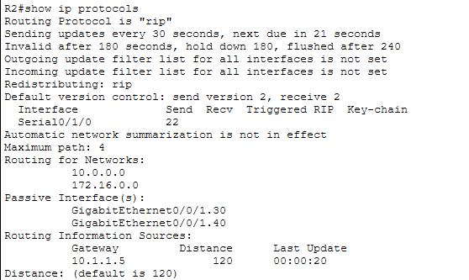
Figura 5 - R2: show ip protocols
R2 publica las redes 10.0.0.0 y 172.16.0.0, pero solo envía actualizaciones por Serial0/1/0. Las subinterfaces g0/0/1.30 y g0/0/1.40 son pasivas: sus redes se anuncian, pero no se mandan actualizaciones RIP hacia las PCs. Su única fuente de rutas es R1 (10.1.1.5), con AD 120.
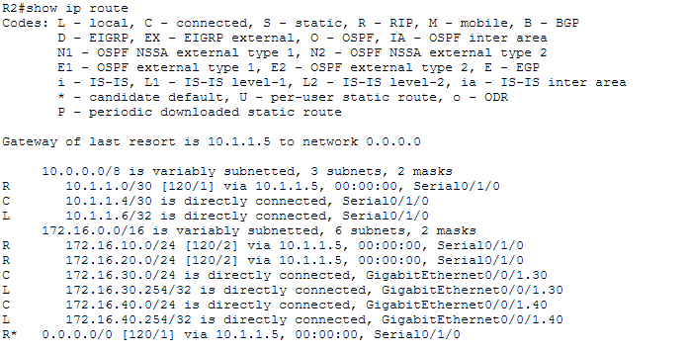
Figura 6 - R2: show ip route
La ruta por defecto llega propagada por R1: R* 0.0.0.0/0 [120/1] via 10.1.1.5, y queda como "Gateway of last resort". Las LAN de SW2 (172.16.10.0 y 172.16.20.0) tienen métrica 2 (R1 y SW2), y el enlace R1–SW2 (10.1.1.0/30) métrica 1. Las VLAN 30 y 40 son conectadas a través de las subinterfaces.

RIPng
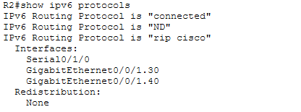
Figura 7 - R2: show ipv6 protocols
RIPng está habilitado en Serial0/1/0 y en las subinterfaces g0/0/1.30 y g0/0/1.40. RIPng no admite passive-interface, así que, para que se anuncien las redes de las VLAN 30 y 40, hay que habilitarlo en esas subinterfaces.
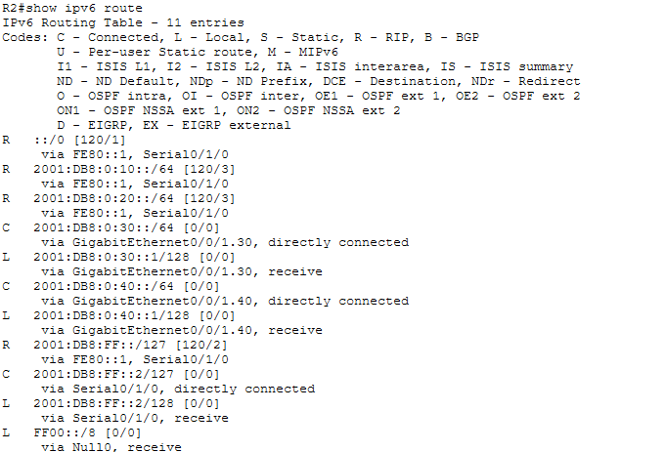
Figura 8 - R2: show ipv6 route
La default R ::/0 [120/1] llega desde R1 por la link-local FE80::1. Las LAN de SW2 tienen métrica 3 y el enlace R1–SW2 (2001:DB8:FF::/127) métrica 2: en ambos casos, una unidad más que en RIPv2. No aparece el enlace R1–ISP porque R1 no corre RIPng en la s0/1/1; ese destino se alcanza por la default.

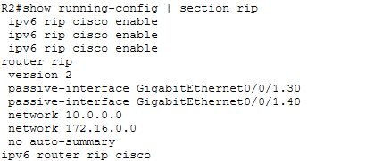
Figura 9 - R2: show running-config | section rip
Configuración RIPv2 de R2: versión 2, redes 10.0.0.0 y 172.16.0.0, subinterfaces .30 y .40 pasivas y no auto-summary. Las tres líneas ipv6 rip cisco enable corresponden a s0/1/0, g0/0/1.30 y g0/0/1.40 (Figura 7). R2 no lleva default-information originate: la default la origina solo R1.

SW2

RIPv2
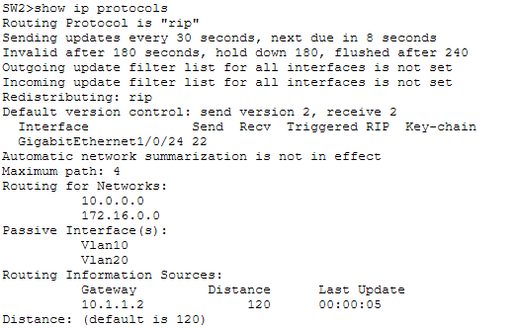
Figura 10 - SW2: show ip protocols
El switch multicapa corre RIPv2 como un router, gracias a ip routing. Publica 10.0.0.0 y 172.16.0.0, y solo envía actualizaciones por el puerto enrutado GigabitEthernet1/0/24. Las SVI Vlan10 y Vlan20 son pasivas. Aprende rutas de R1 (10.1.1.2), con AD 120.
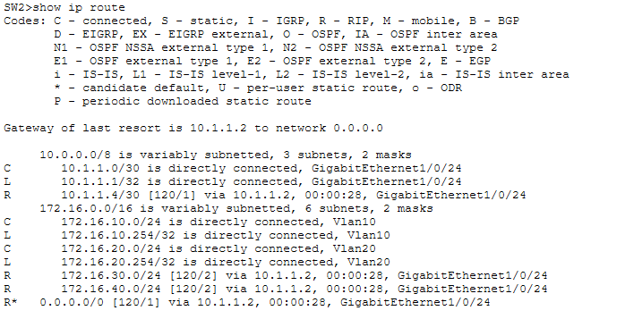
Figura 11- SW2: show ip route
SW2 recibe la default propagada por R1 (R* 0.0.0.0/0 [120/1] via 10.1.1.2), que queda como "Gateway of last resort". Las VLAN 30 y 40 de R2 tienen métrica 2 (R1 y R2) y el enlace R1–R2 (10.1.1.4/30) métrica 1. Las VLAN 10 y 20 figuran como conectadas a través de las SVI.

RIPng
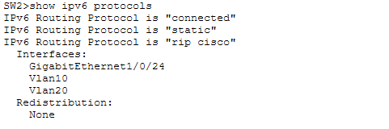
Figura 12 - SW2: show ipv6 protocols
RIPng está habilitado en el puerto enrutado g1/0/24 (hacia R1) y en las SVI Vlan10 y Vlan20. Estas últimas se incluyen para que las redes de las VLAN 10 y 20 se anuncien en IPv6.
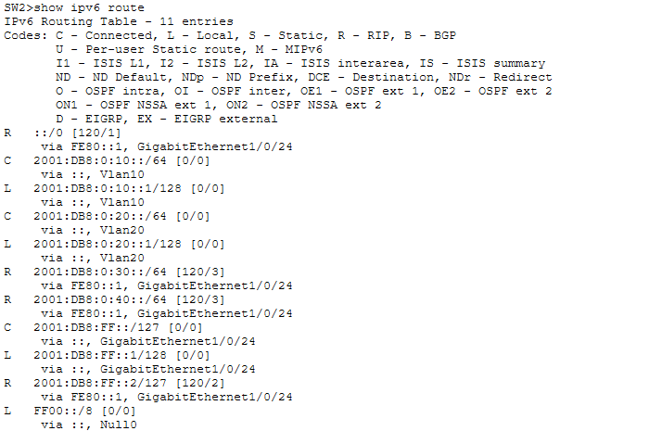
Figura 13 - SW2: show ipv6 route
La default R ::/0 [120/1] llega por la link-local de R1 (FE80::1). Las LAN de R2 (2001:DB8:0:30::/64 y 40::/64) tienen métrica 3 y el enlace R1–R2 (2001:DB8:FF::2/127) métrica 2: una más que sus equivalentes en RIPv2.
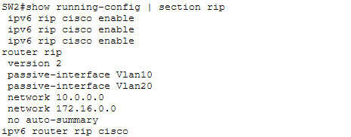
Figura 14 - SW2: show running-config | section rip

Rutas aprendidas

RIPv2
Equipo | Red destino | Código | NH | Interfaz de salida | AD | Métrica
R1 | 172.16.10.0/24 | R | 10.1.1.1 | Gi0/0/0 | 120 | 1
R1 | 172.16.20.0/24 | R | 10.1.1.1 | Gi0/0/0 | 120 | 1
R1 | 172.16.30.0/24 | R | 10.1.1.6 | Se0/1/0 | 120 | 1
R1 | 172.16.40.0/24 | R | 10.1.1.6 | Se0/1/0 | 120 | 1
R2 | 10.1.1.0/30 | R | 10.1.1.5 | Se0/1/0 | 120 | 1
R2 | 172.16.10.0/24 | R | 10.1.1.5 | Se0/1/0 | 120 | 2
R2 | 172.16.20.0/24 | R | 10.1.1.5 | Se0/1/0 | 120 | 2
R2 | 0.0.0.0/0 | R* | 10.1.1.5 | Se0/1/0 | 120 | 1
SW2 | 10.1.1.4/30 | R | 10.1.1.2 | Gi1/0/24 | 120 | 1
SW2 | 172.16.30.0/24 | R | 10.1.1.2 | Gi1/0/24 | 120 | 2
SW2 | 172.16.40.0/24 | R | 10.1.1.2 | Gi1/0/24 | 120 | 2
SW2 | 0.0.0.0/0 | R* | 10.1.1.2 | Gi1/0/24 | 120 | 1

RIPng
Equipo | Red destino | Código | NH | Interfaz de salida | AD | Métrica
R1 | 2001:DB8:0:10::/64 | R | FE80::3 | Gi0/0/0 | 120 | 2
R1 | 2001:DB8:0:20::/64 | R | FE80::3 | Gi0/0/0 | 120 | 2
R1 | 2001:DB8:0:30::/64 | R | FE80::2 | Se0/1/0 | 120 | 2
R1 | 2001:DB8:0:40::/64 | R | FE80::2 | Se0/1/0 | 120 | 2
R2 | 2001:DB8:FF::/127 | R | FE80::1 | Se0/1/0 | 120 | 2
R2 | 2001:DB8:0:10::/64 | R | FE80::1 | Se0/1/0 | 120 | 3
R2 | 2001:DB8:0:20::/64 | R | FE80::1 | Se0/1/0 | 120 | 3
R2 | ::/0 | R | FE80::1 | Se0/1/0 | 120 | 1
SW2 | 2001:DB8:FF::2/127 | R | FE80::1 | Gi1/0/24 | 120 | 2
SW2 | 2001:DB8:0:30::/64 | R | FE80::1 | Gi1/0/24 | 120 | 3
SW2 | 2001:DB8:0:40::/64 | R | FE80::1 | Gi1/0/24 | 120 | 3
SW2 | ::/0 | R | FE80::1 | Gi1/0/24 | 120 | 1

Análisis
Todas las rutas aprendidas tienen distancia administrativa (AD) 120, la de RIP, tanto en IPv4 como en IPv6. Esta depende del protocolo y no de la versión.
En R1 la ruta por defecto no aparece en la tabla porque no es aprendida: es estática (S*, AD 1) y R1 la propaga con default-information originate. R2 y SW2 la reciben como R* 0.0.0.0/0 y R ::/0.
En RIPv2 la métrica es 1 para las redes de un vecino directo y 2 para las que están detrás de R1, es decir, la cantidad de routers que hay que atravesar. En RIPng las mismas redes aparecen con una unidad más (ver la pregunta siguiente). En IPv6 el próximo salto es la dirección link-local del vecino (FE80::1 = R1, FE80::2 = R2, FE80::3 = SW2), mientras que en IPv4 es la dirección de su interfaz.

¿Por qué se deshabilita la sumarización automática?
RIPv2 por defecto resume las subredes a su red con clase al anunciarlas por una interfaz que pertenece a otra. Por ejemplo, al anunciar 172.16.10.0/24 por una interfaz de la red 10.0.0.0, la publica como 172.16.0.0/16.
En esta topología la red 172.16.0.0/16 es discontigua: 172.16.10.0/24 y 172.16.20.0/24 están detrás de SW2, y 172.16.30.0/24 y 172.16.40.0/24 detrás de R2, separadas por las redes 10.1.1.0/30 y 10.1.1.4/30.
Con auto-summary, SW2 y R2 anunciarían ambos 172.16.0.0/16 a R1, que tendría dos caminos iguales para la misma red resumida y repartiría el tráfico entre los dos: la mitad de los paquetes irían al lado equivocado. Con no auto-summary se anuncian las /24 reales y R1 sabe exactamente dónde está cada subred (como se ve en la figura 2).

¿Qué diferencia se observa en la métrica de RIPng respecto de RIPv2? ¿Cómo se cuentan los saltos?
Para la misma red, RIPng muestra en la métrica una unidad más que RIPv2. Por ejemplo, visto desde R2:
Destino | RIPv2 | RIPng
Enlace R1–SW2 | 1 | 2
LAN de SW2 (VLAN 10) | 2 | 3
Default | 1 | 1

En RIPv2 el router anuncia sus redes conectadas con métrica 1 y el vecino las instala con esa métrica. En la implementación de Cisco de RIPng, el router también anuncia con métrica 1, pero el que recibe suma 1 al entrar por su interfaz, así que el vecino la instala con 2. RIPng cuenta también el enlace de entrada como un salto.
La excepción es la ruta por defecto: ::/0 llega con [120/1], igual que 0.0.0.0/0 en RIPv2, porque R1 la genera con default-information originate en vez de anunciar una red conectada. La AD es la misma (120) en los dos.

